[Nombre del Programa] Plan 2024

Análisis de los factores internos y externos del programa:
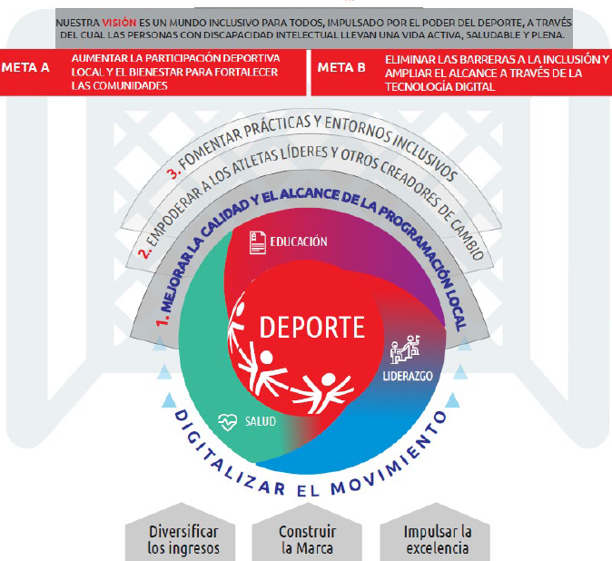
Fortalezas:

Debilidades:

Oportunidades (políticas, económicas, sociales, tecnológicas, organizacionales):

Amenazas (políticas, económicas, sociales, tecnológicas, organizacionales):

E1. Mejorar la calidad y el alcance de la programación local.

Iniciativa estratégica | Medida de éxito | Objetivo 2024 | 2024 Acciones
Elige un artículo | Choose an item.
Elige un artículo | Choose an item.
Elige un artículo | Choose an item.
Elige un artículo | Choose an item.
Elige un artículo | Choose an item.
Elige un artículo | Choose an item.

E2. Empoderar a los atletas líderes y otros creadores de cambio

Iniciativa estratégica | Medida de éxito | Objetivo 2024 | 2024 Acciones
Elige un artículo | Choose an item.
Elige un artículo | Choose an item.
Elige un artículo | Choose an item.
Elige un artículo | Choose an item.
Elige un artículo | Choose an item.

E3. Fomentar Prácticas y Entornos Inclusivos

Iniciativa estratégica | Medida de éxito | Objetivo 2024 | 2024 Acciones
Elige un artículo | Choose an item.
Elige un artículo | Choose an item.
Elige un artículo | Choose an item.

H1. Digitalizar el Movimiento

Iniciativa estratégica | Medida de éxito | Objetivo 2024 | 2024 Acciones
Elige un artículo
Elige un artículo
Elige un artículo

H2. Diversificar los Ingresos

Iniciativa estratégica | Medida de éxito | Objetivo 2024 | 2024 Acciones
Elige un artículo
Elige un artículo
Elige un artículo

H3. Construir la Marca

Iniciativa estratégica | Medida de éxito | Objetivo 2024 | 2024 Acciones
Elige un artículo
Elige un artículo
Elige un artículo

H4. Impulsar la Excelencia

Iniciativa estratégica | Medida de éxito | Objetivo 2024 | 2024 Acciones
Elige un artículo
Elige un artículo
Elige un artículo
Elige un artículo
Elige un artículo

